第四章 4.3 光的折射
【学习目标】
1.认识光的折射现象.
2.知道光从空气射入水中或其他介质中时的折射规律.
3.了解光在折射时光路的可逆性.
4.学会画折射光路图.
5.学会用光的折射定律解释生活中的自然现象.
【重点难点】
学习重点：通过实验探究光的折射及其特点
学习难点：光折射的实验探究过程.

【新课导入】
知识点一：光的折射
1.讨论交流
把铅笔插入盛水的杯子中，从旁边看去，铅笔为什么会“断”为两截？
这就是光的折射现象。那么什么是光的折射？
看装满水的盆底时，光线是从 中进入 中；看插入水中的铅笔，光线是从 中进入 中。
2.规律总结
（1）光的折射：光从一种物质 入另一种物质时，传播方向通常会发生 ，这种现象叫做光的折射。
（2）光的折射发生的条件：光从一种物质 入另一种物质中。[来源:Z.xx.k.Com]
3.知识拓展
（1）光的反射发生在一种物质中，光的折射发生在两种物质中。
（2）光照射到两种物质的界面发生折射时，一部分光会被反射回去，另一部分光会进入另一种物质中。
例1 如图所示的四种现象中，属于光的折射现象的是（ ）
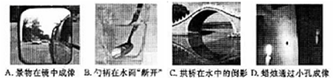
解析：景物在镜中成的像是光的反射，勺柄在水面断开是光的折射现象，拱桥在水中的倒影是光的反射，蜡烛通过小孔成的像是光的直线传播。
答案：B
知识点二：光的折射规律
1.实验探究
提出问题：光的折射有什么特点？
实验探究①：
如图是光从空气斜射入水中的光路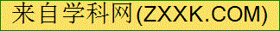图。O为光的 点，过 与水面（两种物质的分界面） 的直线NN'叫做法线； 与 之间的夹角叫做入射角；与 之间的夹角叫做折射角。
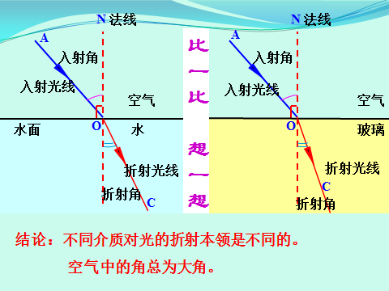
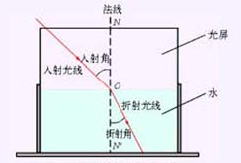
实验探究②：
装配好实验器材，按以下步骤进行实验，并观察产生的现象。
1.观察折射光线、法线与入射光线之间的位置关系。
2.将有折射光线的半个光屏向后折转一个角度，观察光屏上还有折射光吗？
3.比较折射角与入射角的大小。
4.改变入射角的大小，观察折射角的变化情况。
5.换用玻璃砖，将上面的实验重复一次。
6.让光从水中斜射到空气中，观察入射角和折射角的变化。
将有折射光线的半个光屏向后折转一个角度，光屏上将 （选填“看到”或“看不到”）折射光。
光线从空气斜射入水中，折射角 入射角。并且，入射角增大，则折射角 ；入射角减小，则折射角 。
让光线从空气斜射入玻璃砖中，折射情况与光从空气斜射入水中的情形 （选填“相同”或“相似”）。
光从水中斜射到空气中，折射角 入射角。[来源:学科网ZXXK]
2.规律总结
（1）光折射时，折射光线、入射光线与法线在 内；折射光线和入射光线分别位于 两侧，折射角随入射角的增大而 ，随入射角的减小而 。
（2）当光从空气斜射入水或玻璃等透明物质时，折射角 入射角；当光从水或玻璃等透明物质斜射入空气时，折射角 入射角。
3.知识拓展
（1）当光线垂直入射到两种物质的分界面时，光的传播方向不改变，这时我们可以认为，折射光线、入射光线与法线三线合一，折射角、入射角都是0°，两角相等。
（2）让光线逆着原来的折射光线入射，则折射光线将逆着入射光线传播。说明，在折射现象中，光路是可逆的。
例2 去年暑假，小梦陪着爷爷到湖里叉鱼。小梦将钢叉向看到鱼的方向投掷，总是叉不到鱼。如图所示的四幅光路图中，能正确说明叉不到鱼的原因是（ ）
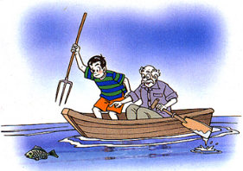 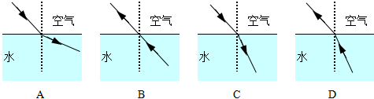[来源:学科网ZXXK]
解析：小梦看水中的鱼，是鱼反射的光经水面折射后进入了小梦的眼睛，逆着折射光看去，就会感觉鱼的位置升高了。A、C中光从空气进入水中，不符合要求，B、D中光从水中进入空气，B中光的传播方向不变，不符合要求；光从水中进入空气，折射角大于入射角，D符合要求。[来源:Z§xx§k.Com]
答案：D

知识点三：用光的折射规律解释现象
1.讨论交流
取一只不透明的杯子，在杯底中部放一枚硬币。从杯子上方看下去能看到杯底的硬币，然后向后退，直到刚好看不见硬币。请别人向杯子里倒水，当水达到一定深度时，刚刚看不到的硬币又看见了，这是怎么回事呢？
当杯子里加入适量的水后，由于光的 ，光线发生了 ，进入了人的眼睛，人又能看见硬币了。实际上人看见的是硬币的 ，硬币的虚像位置比实物的位置 了一些。
2.规律总结
从空气中看水中的物体，光线从 中进入 中。如图所示，从池底的一点A射向空气的光线，在水面发生折射，折射角 入射角，眼睛逆着折射光线看去，感觉光线是从水中的A₁点射来的，眼睛看到的A₁点是A点的 ；A₁在A的上方，所以看起来池底 ，池水变浅。类似的例子还有：插在水中的筷子，水中的部分看起来向 偏折；水中的鱼位置变 等，都是由这种原因造成的。
3.知识拓展
从水中看空气中的物体，光线从空气进入水中。如图所示，A点发射的光进入水中，光线在界面处发生折射，人逆着折射光线看去，感觉光线是从折射光线反向延长线的交点A′发出的，A′就是A点的虚像，A′在A点的上方，也就是说，看到的位置比实际的位置高了。类似的例子还有：看到的太阳位置有了偏差，海市蜃楼现象等，都是由这种原因造成的。[来源:学科网]
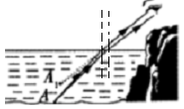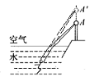
例3 筷子在水中的部分反射的光，从水射向空气。在水面发生折射时，折射光线 法线，人逆着折射光线会看到筷子的虚像在真实筷子的 方，所以筷子看起来向上“弯折”。
解析：插入水中的筷子，反射的光从水中进入空气时发生折射，折射角大于入射角，所以折射光线远离法线，人眼逆着光线看去，看到筷子成的虚像在筷子实际位置的上方。
答案：远离 上
跟踪训练
- 下列现象中，由于光的折射形成的是（ ）
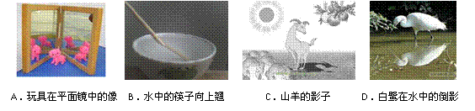
2.如图所示，钢勺好像被水“折断”了，这种现象形成的原因是（ ）
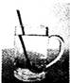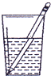
A.光的色散 B.光的折射 C.光的反射 D.光的直线传播
3.如图所示，铅笔斜插入装有水的圆柱形玻璃杯中，从侧面看铅笔好像在水面处折断了，这是光的______现象．
4.一条光线AO从空气中斜射向平静的水面，如图甲所示。在空气和水的分界面同时发生反射和折射。在图乙中有四幅描述其反射和折射的光路图，其中正确的是（ ）

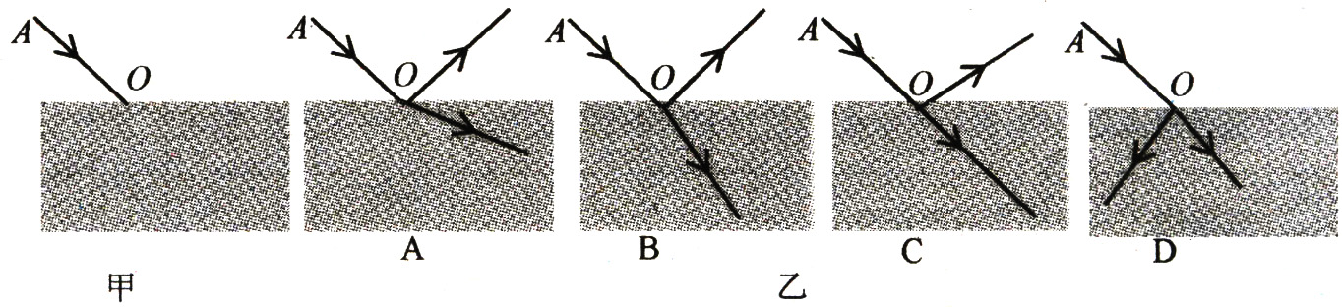

5.一束与水面成50°夹角的光线从空气斜射入水中，则折射角（ ）
A.小于50° B.大于50° C.大于40° D.小于40°
6.小军和小刚一起做“探究光的折射现象及特点”的实验，当他们将一束光线从空气中以某入射角射入玻璃砖时，测得折射角为40°。请在图中画出折射光线并标出折射角。当他们逐渐增大入射角时，折射光线将 （选填“靠近”或“远离”）法线。
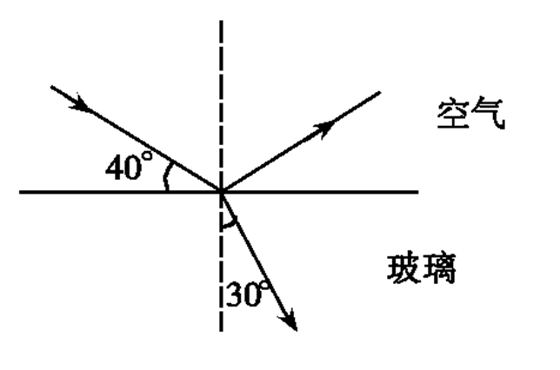
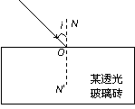
7.如图所示是光从空气斜射入玻璃的光路图，由图可知，反射角是____度，折射角是____度.
8.把一块长方体玻璃砖压在有“科学”两字的书上，如图所示。图中“科学”两字是（ ）
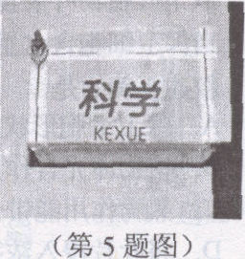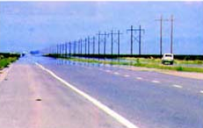
A.变浅的虚像 B.变浅的实像 C.变深的虚像 D.变深的实像
9.从岸边看水中的鱼，看到“鱼”的位置与实际位置不同。下列模型能解释此现象的是（ ）
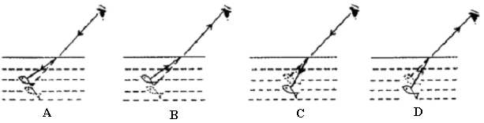
10.天气晴朗时，坐在行驶的汽车上，常见公路远处似乎有水，如图，但当汽车行驶到该处时，却发现没有水，这是光的一种 现象，造成这种现象的原因是 。
11.画出图中光的折射光线。
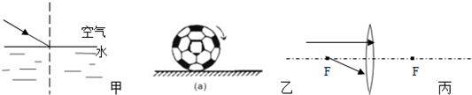
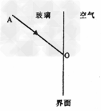

跟踪训练参考答案
1.B
2.B
3.折射
4.B
5.D
6.如图所示 远离
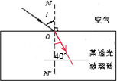
7.50.30
8.A
9.D
10.折射 公路上空气的密度不均匀

答案：水 空气 水 空气
答案：（1）斜射 偏折 （2）斜射
答案：入射 入射点O 垂直 入射光线 法线 折射光线 法线
答案：看不到
答案：小于 增大 减小
答案：相似
答案：大于
答案：（1）同一平面 法线 增大 减小 （2）小于 大于
答案：折射 偏折 虚像 升高
答案：水 空气 大于 虚像 升高 上 高

